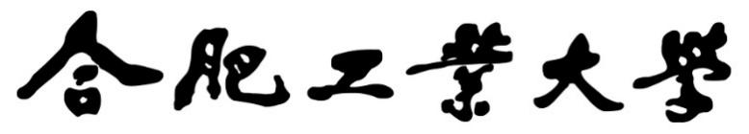

2024年《机器学习》
工程报告
（个人版）



课 程： 机器学习
姓 名： 王欣鑫
学 号： 2022217530
完成时间： 2024.5.17

“机器学习-大作业”评分细则
成绩等级 | 具体表现 | 教师评分
优秀（100-90] | 报告撰写优秀，题目本身难度大，工作量饱满；Notebook代码清晰准确，实验与可视化优秀 | 
良好（90-80] | 报告撰写良好，题目本身难度较大，工作量较多；Notebook代码较好，实验与可视化良好 | 
中等（80-70] | 报告撰写中等，题目本身难度一般，工作量达标；Notebook代码一般，实验与可视化达标 | 
及格（70-60] | 能完成基本要求，工作量较少，非Notebook代码 | 
不及格（<60） | 未达最低要求或抄袭线上线下资源 | 

教师签名：

一． 自己所作工作的简介
摘要：我和另一位同学共同负责项目的系统设计部分

（说明：以下分内容，根据自己做的划分内容，写在下面的对应分项里）
二、研究背景与意义
说明本工程所涉及的研究背景研究的意义，包括主要涉及领域，主要研究方法，主要存在问题，现有解决方案等等，可以自行补充其他内容。

三、模型方法
详细说明本工程所使用的模型方法和理论等

四、系统设计
系统的详细设计，系统流程，系统的每一步的具体流程，例如，如何处理语料，如何训练模型，如何测试模型，最后对模型进行评估等。

- 数据准备-原始数据
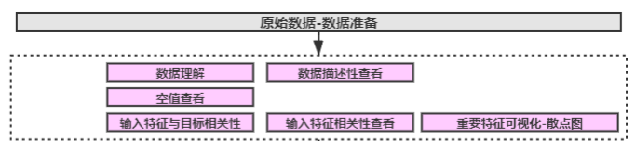
数据处理：包括对数据进行清理和预处理，如处理缺失值、异常值检测。
数据描述性检查：对数据进行统计描述和分析，了解数据的基本分布和特征。
空值查看：检查数据中是否存在空值，并决定如何处理（如填充、删除等）。
输入特征与目标相关性：分析输入特征与目标变量之间的相关性，选择相关性高的特征。
输入特征间相关性：检查输入特征之间的相关性，避免多重共线性。
重要特征可视化-散点图：通过散点图等可视化手段展示重要特征，帮助理解特征与目标变量的关系。

- 数据集划分
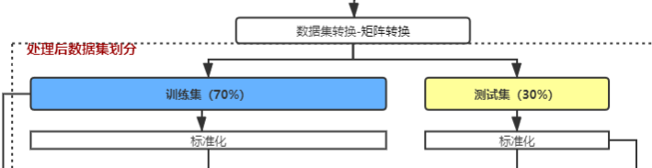
训练集（70%）：用于模型训练。
测试集（30%）：用于模型测试和评估。

- 模型训练数据处理
步骤 1配置训练数据与测试数据
使用线性回归模型进行数据分析。选择用于进行回归分析的属性集，由于数据拆分函数对数据类型有要求，因此此处对属性集进行矩阵转换。此处由于属性维度较少，使用部分属性可能会造成信息丢失，因此此处采用全量属性进行分析。
步骤 2数据标准化处理
由于不同属性之间，区间范围差异较大，因此这里对属性特征进行标准化操作。

- 数据建模分析
选择不同的机器学习算法进行训练，每个算法都会经过以下步骤：
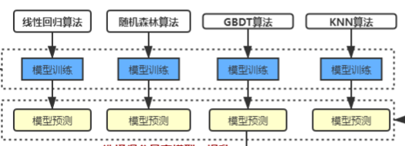
线性回归算法
随机森林算法
GBDT算法
KNN算法

每个算法的训练过程包括：
模型训练：使用训练集数据训练模型。
模型预测：使用训练好的模型对测试集进行预测。

- 模型评估优化
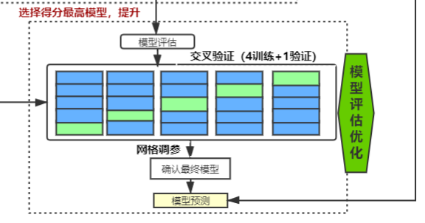
步骤 1采用网格搜索算法进行模型参数优化
步骤 2采用最优参数进行数据建模分析
通过网格搜索算法对Gradient Boosting Regressor模型的关键参数进行优化，显著提升了模型在测试数据上的预测性能。
最优参数配置使模型在R²和MSE方面表现更优，尽管MAE有所增加，但总体来看，模型的预测精度和稳定性得到提升。

五．实验结果分析、对比和讨论
对实验结果进行分析说明，测试一些课程中演示的样例，根据结果说明为什么对或者为什么错等具体分析；对不同模型和参数的对比进行分析；最后对系统提出改进方案等。

注意：代码输出的所有可视化结果图中必须加中文标题，并在标题结尾加上“实现该代码的学生姓名”，如“多种算法ROC曲线对比图-张三”。

六．其他
上面五部分之外的内容，写在这里。

- 对本门课的感想、意见和建议
个人感想：
理论与实践不可或缺
通过课程中的实验和项目，我深刻体会到理论知识和实际操作同样重要。只有将理论应用于实践，才能真正掌握机器学习的精髓。

算法选择的技巧
不同的算法有各自的优缺点和适用场景。通过课程学习，我逐渐明白选择合适的算法需要结合具体问题的特点和需求，这是一项需要经验和技巧的工作。

持续学习的重要性
机器学习是一个快速发展的领域，新的算法和技术不断涌现。课程让我意识到，保持持续学习的态度，不断更新自己的知识体系，是在这个领域保持竞争力的关键。

建议：
提供丰富的学习资源
建议课程提供更多的扩展学习资源，如推荐经典的机器学习书籍、知名的在线课程和实用的编程工具和库。这些资源可以帮助学生在课外进一步深入学习，拓宽他们的知识面。

理论与实践的完美结合
课程应继续保持理论与实践相结合的教学方式，在讲授机器学习理论知识的同时，配合大量的编程练习和实际案例分析。这种方法能够帮助学生在理解模型的数学基础和算法原理的同时，掌握在实际项目中应用这些知识的能力。具体建议包括：

多模型的比较与选择
建议课程在介绍不同模型时，注重多模型的比较与选择。通过学习不同的模型，学生能够理解每种模型的优缺点及其适用场景，从而在实际应用中做出更合理的模型选择。

总体评价
通过这门课程的学习，我不仅掌握了机器学习的基本知识和技能，还培养了解决实际问题的能力。希望课程能够继续完善，为更多学生提供更好的学习体验。

